EDITAL DE LICITAÇÃO Nº. 148/2017

PREGÃO PRESENCIAL
EXCLUSIVA PARA ME’S e EPP’s

O Município de Araranguá, com sede administrativa na Rua Dr. Virgulino de Queiróz, nº 200, centro, informa que realizará licitação na modalidade Pregão pelo menor preço por item com a finalidade de selecionar proposta(s) objetivando a contratação de empresa(s) do ramo pertinente para fornecimento dos materiais de sinalização vertical de orientação e indicativa, cujas especificações detalhadas encontram-se no Anexo I que acompanha o Edital.
Rege a presente licitação, a Lei Federal 10.520/2002, a Lei Federal nº 8.666/93, Lei Complementar nº 123/2006 o Decreto Municipal nº 2.676/2005 de 19 de Maio .de 2005 e demais legislações aplicáveis.

Serão observados os seguintes horários e datas para os procedimentos que seguem:
- Recebimento do envelope de proposta e do envelope de habilitação:
  - das 13h00 do dia 27 de Dezembro de 2017, às 14h45min; do dia 10 de Janeiro de 2018.
  - Limite para impugnação ao edital:
  - 19h00min; do dia 08 de Janeiro de 2018.
  - Início da Sessão Pública do pregão:
  - 15h00 do dia 10 de Janeiro de 2018.

As dúvidas pertinentes à presente licitação serão esclarecidas pelo Departamento de Licitações, nos seguintes endereços:
- Telefone: 48 3521.0929
- E-mail: licitacao@ararangua.sc.gov.br
- Endereço: Rua Dr. Virgulino de Queiróz, 200,centro.

I - OBJETO

1.1 Aquisição de materiais de sinalização vertical de orientação e indicativa instaladas conforme conforme definido no termo de referência – anexo I – que acompanha este edital.

II - DOTAÇÃO ORÇAMENTÁRIA

2.1 Os creditos orçamentarios correrão por conta do orçamento do município para o exercício de 2018, conforme lei n°. 3539 de 22 de Dezembro de 2017.

III - PARTICIPAÇÃO

3.1 – Poderão participar desta licitação, os interessados que se enquadrem na condição de microempresa, empresa de pequeno porte e micro empreeendedor individual, Lei Complementar 123/2016 e Lei Complementar 147/2014, legalmente constituídas e que satisfaçam as condições estabelecidas neste Edital.

3.2 – A utilização dos benefícios concedidos pela Lei Complementar Federal nº 123/2006 incluindo alterações e Lei Complementar 147/2014, por licitante que não se enquadra na definição legal reservada a essas categorias configura fraude ao certame, sujeitando-o à aplicação da penalidade de impedimento de licitar e contratar com o Estado, sendo observado o contraditório e a ampla defesa.

3.3 – Os documentos exigidos deverão ser apresentados em original ou publicação em órgão da imprensa oficial ou por qualquer processo de cópia autenticada via cartório competente, ou por servidor do Departamento de Licitações, à vistas dos originais.

3.4 - Apresentem declaração de que atendem os requisitos do artigo 3º da Lei Complementar nº 123/2006, para que possam fazer jus aos benefícios previstos na referida lei (Declaração de Enquadramento), Conforme modelo anexo a este edital.

3.5 - Só terão direito de usar a palavra, rubricar as documentações, propostas, apresentar reclamações ou recursos e assinar as Atas os licitantes credenciados, o Presidente e membros da Comissão de Pregão.

3.6 - Apresentem os documentos de habilitação e da proposta, em envelopes, distintos que passamos a chamar de envelope nº 1, ou envelope da" proposta de preços" e o envelope nº 2, ou envelope da "habilitação” no local, data e horário indicados neste edital.

3.7 - Que não estejam sob falência, concurso de credores, dissolução, liquidação ou cumprindo pena de suspensão ou sob declaração de inidoneidade, que lhes tenham sido aplicadas, por força da lei nº 8.666/93.

IV - IMPUGNAÇÃO AO ATO CONVOCATÓRIO

4.1 As impugnações ao ato convocatório do pregão serão recebidas até dois dias úteis antes da data fixada para o fim do recebimento das propostas, no Serviço de Protocolo Geral da Prefeitura Municipal, na Rua Dr. Virgulino de Queiróz, 200, centro.

4.2 Caberá à Autoridade Competente decidir sobre a impugnação no prazo de dois dias após o limite de envio de impugnações.
4.3 Em caso de deferimento da impugnação contra o ato convocatório, será tomada uma das seguintes providências:
- Anulação ou revogação do edital;
- Alteração e republicação do edital, reabertura do prazo de envio de propostas, alteração da data da sessão pública do pregão;
- Alteração no edital e manutenção do prazo de envio de propostas e da data da sessão pública do pregão, nos casos em que, inquestionavelmente, a alteração não tenha afetado a formulação das propostas.

V - PROPOSTA

5.1 A proposta deverá ser apresentada em envelope fechado, até o horário e data definido no preâmbulo do edital, contendo em sua parte externa, além do nome da proponente, os seguintes dizeres:

Envelope nº 1 – Proposta
Prefeitura Municipal de Araranguá/SC
Licitação nº. 148/2017

5.2 A proposta deverá ser redigida em língua portuguesa, salvo quanto às expressões técnicas de uso corrente, com suas páginas numeradas seqüencialmente, sem rasuras, emendas, borrões ou entrelinhas e ser datada e assinada pelo representante legal da licitante ou pelo procurador, juntando-se a procuração.
5.3 A proposta de preço deverá conter os seguintes elementos:
- nome do proponente, endereço completo, telefone, CNPJ e inscrição estadual e/ou municipal;
- número da Licitação;
- descrição completa e detalhada do objeto ofertado, em conformidade com o Anexo I, contendo os produtos com suas respectivas marcas que serão utilizados na execução dos serviços, o preço global em moeda corrente nacional, com duas casas decimais, apurado à data de sua apresentação, sem inclusão de qualquer encargo financeiro ou previsão inflacionária. No preço proposto deverão estar incluídas, além do lucro, todas as despesas, tributos e custos, diretos ou indiretos, relacionadas com o fornecimento do objeto da presente licitação.
- prazo de validade da proposta, não inferior a 60 (sessenta) dias.
- Prazo de execução dos serviços de acordo com o estabelecido no termo de referência anexo deste edital.
VI - HABILITAÇÃO

6.1 Os documentos para habilitação deverão ser apresentados em envelope fechado, até o horário e data definidos no preâmbulo do edital, contendo em sua parte externa, além do nome da proponente, os seguintes dizeres:

Envelope nº 2 – Habilitação
Prefeitura Municipal de Araranguá/SC
Licitação nº. 148/2017

6.2 Os documentos necessários à habilitação deverão ser apresentados em original, por qualquer processo de cópia autenticada por tabelião de notas ou cópia acompanhada do original para autenticação pelo Pregoeiro ou por membro da Equipe de Apoio.
6.3 O envelope deverá conter os seguintes documentos:

6.4 Quanto à qualificação jurídica:
- registro comercial, no caso de empresa individual (dispensável em caso de apresentação deste documento para o credenciamento do proponente durante a sessão pública);
- ato constitutivo, estatuto ou contrato social em vigor, devidamente registrado na Junta Comercial, em se tratando de sociedades comerciais (dispensável em caso de apresentação deste documento para o credenciamento do proponente durante a sessão pública);
- documentos de eleição dos atuais administradores, tratando-se de sociedades por ações, acompanhados da documentação mencionada na alínea “b”, deste subitem (dispensável em caso de apresentação deste documento para o credenciamento do proponente durante a sessão pública);
- decreto de autorização e ato de registro ou autorização para funcionamento expedido pelo órgão competente, tratando-se de empresa ou sociedade estrangeira em funcionamento no país, quando a atividade assim o exigir.
6.5 Quanto à regularidade fiscal e trabalhista:
- Certidão Negativa da Dívida Ativa da União e Certidão de Quitação de Tributos e Contribuições Federais (administrado pela Secretaria da Receita Federal);
- Certidão Negativa de Débitos – CND (emitida pela Previdência Social);
- Certidão de regularidade relativa ao Fundo de Garantia por Tempo de Serviços (F.G.T.S.) (emitida pela Caixa Econômica Federal);
- Prova de regularidade para com a Fazenda Estadual através de Certidão (CND) expedida pela Secretaria de Estado de Fazenda do domicílio ou sede do licitante.
- Certidão Negativa de Débitos Municipais do domicílio ou sede do licitante.
- Prova de inexistência de débitos inadimplidos, perante a Justiça do Trabalho, mediante a apresentação de certidão negativa de débitos trabalhistas - CNDT
6.6 Quanto a capacidade técnica:

a) Atestado ou Declaração de Capacidade Técnica, em nome da licitante, expedido por pessoa juridica de direito público ou privado, que comprove fornecimentos compatíveis em caracteristicas, quantidades e prazos com o objeto deste pregão.

6.7 Declaração em cumprimento ao disposto no inciso XXXIII do artigo 7º da Constituição Federal, Lei nº. 9854/99 e no Decreto nº.4358/2002, de que não emprega menor de 16 anos, salvo na condição de aprendiz, a partir dos 14 anos.

VII - SESSÃO PÚBLICA DO PREGÃO

7.1 No horário e data definidos no preâmbulo do edital, o pregoeiro fará a abertura da sessão pública do pregão, procedendo aos seguintes atos, em seqüência:

Credenciamento
7.2 O proponente deverá se apresentar para credenciamento junto ao Pregoeiro por um representante que, devidamente munido de documento que o credencie a participar deste procedimento licitatório, venha a responder por sua representada, devendo identificar-se exibindo a Carteira de Identidade ou outro documento equivalente.
7.3 Para fins de gozo dos benefícios dispostos na Lei Complementar nº 123/2006, os representantes de microempresas e empresas de pequeno porte deverão credenciar-se e apresentar certidão de enquadramento no Estatuto Nacional da Microempresa e Empresa de Pequeno Porte, fornecida pela Junta Comercial da sede do licitante, de acordo com a Instrurção Normativa DNRC nº 103/2007, e declaração de enquadramento em conformidade com o art. 3º da Lei Complementar nº 123/206, afirmando ainda que não se enquadram em nenhuma das hipóteses do § 4º do art. 3º da Lei Complementar nº 123/2006.
7.4 O credenciamento far-se-á por meio de instrumento público de procuração ou instrumento particular, com poderes para formular ofertas e lances de preços e praticar todos os demais atos pertinentes ao certame, em nome do proponente.
7.5 Não será desclassificada a proposta em função do não credenciamento do proponente, porém o mesmo ficará impedido de participar da etapa de lances ou manifestar intenção de recurso.
7.6 Depois de encerrada a etapa de credenciamento, não serão aceitos novos representantes dos proponentes na sessão pública, salvo na condição de ouvintes, sem poderes para efetuar lances ou manifestar intenção de recurso.

Declaração de cumprimento dos requisitos de habilitação
7.7 Os proponentes deverão apresentar declaração de que cumprem plenamente os requisitos para habilitação, conforme modelo disponível no Anexo II. É facultato ao proponente credenciado manifestar a declaração oralmente.
7.8 As microempresas e empresas de pequeno porte estão dispensadas de apresentar a declaração prevista no item 7.7, desde que, cumprido o disposto no item 7.3 deste edital, apresentem declaração de que cumprem os requisitos de habilitação, exceto quanto à regularidade fiscal, os quais serão cumpridos para fins de assinatura do contrato, caso seja declarada vencedora do certame.

Análise preliminar de aceitabilidade das propostas
7.9 O pregoeiro procederá à abertura das propostas e fará a análise quanto a compatibilidade do objeto ofertado em relação ao especificado no edital e quanto ao preço inexeqüível, baixando diligências caso sejam necessárias, e procederá à classificação das propostas para a etapa de lances.

Seleção das propostas para a etapa de lances
7.10 O pregoeiro selecionará as propostas para a etapa de lances obedecendo aos seguintes critérios:
7.11 Primeiro critério: serão selecionadas a menor proposta e todas os demais que não sejam superiores a 10% da menor proposta;
7.12 Segundo critério: não havendo pelo menos três propostas selecionadas no critério anterior, serão ainda selecionadas as menores propostas, até o limite de três, para a etapa de lances.

Etapa de lances orais
7.13 Tendo sido credenciado e a proposta selecionada, poderão os autores manifestar lances orais. O Pregoeiro convidará individualmente os autores das propostas selecionadas a formular lances de forma seqüencial, a partir do autor da proposta de maior preço e os demais em ordem decrescente de valor, decidindo-se por meio de sorteio no caso de empate de preços.
7.14 Os lances deverão ser formulados por preço unitário, em moeda corrente nacional, com duas casas decimais, em valores distintos e decrescentes em relação ao preço do autor.
7.15 Poderá o pregoeiro estabelecer redução mínima em cada lance, bem como estabelecer tempo máximo para o proponente ofertar seu lance.
7.16 A etapa de lances será considerada encerrada quando todos os participantes desse item declinarem da formulação de lances.
7.17 Encerrada a etapa de lances, serão ordenadas as propostas selecionadas e não selecionadas para a etapa de lances, na ordem crescente dos valores, considerando-se para as selecionadas o último preço ofertado.
7.18 O Pregoeiro poderá negociar com o autor da oferta de menor valor com vistas à obtenção de proposta mais vantajosa ao interesse público.
7.19 Após a negociação, exitosa ou não, o Pregoeiro examinará a aceitabilidade da proposta, decidindo motivadamente a respeito

Habilitação
7.20 O pregoeiro fará a abertura do envelope dos documentos de habilitação do licitante que tenha ofertado o menor lance para o item.
7.21 Os documentos serã rubricados pelo pregoeiro e pela equipe de apoio e serão anexados ao processo da licitação.
7.22 Havendo irregularidades na documentação que não permitam a habilitação, o proponente será inabilitado, procedendo o pregoeiro à habilitação do segundo proponente classificado, e assim sucessivamente em caso de inabilitação dos proponentes.
7.23 A regularidade fiscal das microempresas e empresas de pequeno porte somente será exigida para efeito de assinatura do contrato.
7.23.1 As microempresas e empresas de pequeno porte deverão apresentar toda a documentação exigida para efeito de comprovação de regularidade fiscal, mesmo que este apresente alguma restrição.
7.23.2 Havendo alguma restrição na comprovação da regularidade fiscal, a microempresa ou empresa de pequeno porte poderá requerer a suspensão da sessão pelo prazo de 5 (cinco) dias úteis, prorrogáveis por igual período a critério da Administração, para regularização dos documentos relativos à regularidade fiscal.
7.23.3 A não-regularização da documentação, no prazo previsto no item anterior, implicará em decadência do direto à contratação, sem prejuízo das sanções previstas no art. 81 da Lei 8666/1993, sendo facultado à Administração convocar os licitantes remanescentes, na ordem de classificação, para a assinatura do contrato, ou revogar a licitação.

Recurso
7.24 Habilitado o proponente, o pregoeiro solicitará aos demais credenciados se desejam manifestar interesse em interpor recurso.
7.25 Havendo interesse, o proponente deverá manifestar motivadamente sua intenção de interpor recurso, explicitando sucintamente suas razões, cabendo ao Pregoeiro deliberar sobre o aceite do recurso.
7.26 A intenção motivada de recorrer é aquela que identifica, objetivamente, os fatos e o direito que a proponente pretende que sejam revistos pelo Pregoeiro.
7.27 O proponente que manifestar a intenção de recurso e o mesmo ter sido aceito pelo Pregoeiro, disporá do prazo de 03 (três) dias para a apresentação do recurso, limitado às razões apresentadas durante a sessão pública, o qual deverá ser protocolado no Serviço de Protocolo Geral da Prefeitura Municipal de Araranguá, dirigido à Autoridade Competente. Os demais proponentes ficam desde logo intimados para apresentar as contra-razões no prazo de 03 (três) a contar do término do prazo do recorrente. A Autoridade Competente manifestará sua decisão no prazo de 10 (dez) dias úteis.
7.28 Encerrado o prazo para manifestação de recurso o Pregoeiro declarará encerrada a sessão pública do pregão.

VIII - ADJUDICAÇÃO E HOMOLOGAÇÃO

8.1 Após a declaração do vencedor da licitação, não havendo manifestação dos proponentes quanto à interposição de recurso, o Pregoeiro opinará sobre a adjudicação do objeto licitado.
8.2 No caso de interposição de recurso, caberá à Autoridade Competente, após decisão do recurso, opinar pela adjudicação do obejto licitado.
8.3 A Autoridade Competente homologará o resultado da licitação, convocando o vencedor a assinar o Contrato no prazo de 5 (cinco) dias úteis.
8.4 O Município de Araranguá, quando o proponente vencedor, convocado dentro do prazo de validade de sua proposta, não mantiver as condições de habilitação ou se recusar injustificadamente a assinar o Contrato, retomará a Sessão Pública e convidará os demais proponentes classificados na ordem determinada após a etapa de lances, dando continuidade aos procedimentos da sessão pública, adjudicação e homologação.

IX - CONTRATO

9.1 O Município de Araranguá, disporá do prazo de 60 (sessenta) dias para convocar o licitante vencedor a assinar o contrato, contados a partir da data da apresentação da proposta vencedora.
9.2 O contrato reger-se-á, no que concerne à sua alteração, inexecução ou rescisão, pelas disposições da Lei nº 8.666/93, observadas suas alterações posteriores, pelas disposições do Edital e pelos preceitos do direito público.
9.3 O contrato poderá, com base nos preceitos de direito público, ser rescindido pela Administração a todo e qualquer tempo, independentemente de interpelação judicial ou extrajudicial, mediante simples aviso, observadas as disposições legais pertinentes.
9.4 As obrigações das partes, forma de pagamento e sanções cominadas são as descritas na Minuta do Contrato constante do Anexo III deste Edital.
9.5 Farão parte integrante do contrato as condições previstas no Edital e a proposta apresentada pelo adjudicatário.

X - ENTREGA E PAGAMENTO

10.1 As placas serão fornecidas e instaladas nos locais definidos no prazo de até 30 (trinta) dias contados da data do recebimento da autorização de fornecimento – AF expedida pelo Diretor de Compras da Prefeitura durante o prazo de vigência do contrato.
10.2 O pagamento após a conclusão dos serviços será efetuado no prazo de até 30 (trinta) dias, contados do recebimento a contento do objeto licitado, após a apresentação da nota fiscal e aceite do(s) materiais e serviço(s).
10.3 A entrega do objeto deste edital será feita nos locais definidos no cronogama de aplicações, cabendo ao fiscal indicado conferi-lo e lavrar Termo de Recebimento, para efeito de posterior verificação da conformidade do mesmo com as exigências do Edital.
10.4 A Comissão disporá do prazo de 10 (dez) dias para conferir o objeto e realizar o pagamento, caso aceito, ou notificar a Contratada, no caso de não aceitação.
10.5 Na hipótese da não aceitação do objeto, o mesmo deverá ser refeito pela Contratada no prazo de 10 (dez) dias contados da notificação da não aceitação, sob pena de aplicação de multa e demais cominações previstas em Lei e neste Edital.
10.6 O recebimento não exclui a responsabilidade da Contratada pela perfeita execução do contrato, ficando a mesma obrigada a refazer, no todo ou em parte, o objeto do contrato, se a qualquer tempo se verificarem vícios, defeitos ou incorreções.

XI - PENALIDADES

11.1 Quem, convocado dentro do prazo de validade da sua proposta, não celebrar o contrato, deixar de entregar ou apresentar documentação falsa exigida para o certame, ensejar o retardamento da execução de seu objeto, não mantiver a proposta, falhar ou fraudar na execução do contrato, comportar-se de modo inidôneo ou cometer fraude fiscal, ficará impedido de licitar e contratar com o Municipio de Araranguá, será descredenciado no sistema CidadeCompras, pelo prazo de até 5 (cinco) anos, sem prejuízo das seguintes multas:
a) multa de 0,05% (cinco centésimos por cento) do valor do contrato, se já assinado, ou estimado do contrato, se não assinado, por dia de atraso injustificado na execução do mesmo, observado o prazo máximo de 05 (cinco) dias;
b) multa de 2% (dois por cento) sobre o valor do contrato, se já assinado, ou estimado do contrato, se não assinado, pela recusa injustificada do adjudicatário em executá-lo;
11.2 Os valores das multas aplicadas previstas nos sub-itens acima poderão ser descontados dos pagamentos devidos pelo Município de Araranguá.
11.3 Da aplicação das penas, caberá recurso no prazo de 05 (cinco) dias úteis, contados da intimação, o qual deverá ser apresentado no mesmo local.
11.4 O recurso ou o pedido de reconsideração relativos às penalidades acima dispostas será dirigido a autoridade que praticou o ato, o qual decidirá o recurso no prazo de 05 (cinco) dias úteis e o pedido de reconsideração, no prazo de 10 (dez) dias úteis.

XII - DISPOSIÇÕES FINAIS

12.1 Os envelopes de habilitação não abertos estarão disponíveis no Departamento de Licitações para retirada por seus respectivos proponentes, no prazo de trinta dias após a assinatura do contrato decorrente da licitação. Caso não sejam retirados no prazo anterior, serão inutilizados.
12.2 Nenhuma indenização será devida aos proponentes por apresentarem documentação ou proposta relativa ao presente pregão.
12.3 A presente licitação somente poderá vir a ser revogada por razões de interesse público decorrentes de fato superveniente, devidamente comprovado, ou anulada, no todo ou em parte, por ilegalidade, de ofício ou por provocação de terceiros, mediante parecer escrito e devidamente fundamentado.
12.4 O resultado desta licitação será lavrado em Ata, a qual será assinada pelo Pregoeiro e Equipe de Apoio.
12.5 O proponente é responsável pela fidelidade e legitimidade das informações e dos documentos apresentados em qualquer fase da licitação.
12.6 No interesse da Município de Araranguá, sem que caiba às participantes qualquer recurso ou indenização, poderá a licitação ter:
a) adiada sua abertura;
b) alterado o Edital, com fixação de novo prazo para a realização da licitação.
12.7 Para dirimir quaisquer questões decorrentes do procedimento licitatório, elegem as partes o Foro da cidade de Comarca de Araranguá, com renúncia expressa a qualquer outro por mais privilegiado que seja.
12.8 Esclarecimentos em relação a eventuais dúvidas de interpretação do presente Edital poderão ser obtidos junto ao Departamento de Licitações pelo telefone 48 3521 0929, nos dias úteis, em horário comercial.
12.9 Faz parte deste Edital:
- Anexo I – Termo de Referência
- Anexo II - Declaração de cumprimento dos requisitos de habilitação
- Anexo III – Modelo de Declaração de Não empregador de Menores
- Anexo IV – Credenciamento
- Anexo V – Minuta de Contrato.

Araranguá, SC, 27 de Dezembro de 2017.

Mariano Mazzuco Neto
Prefeito Municipal

Airton Gonçalves Pereira
Pregoeiro

ANEXO I

TERMO DE REFERÊNCIA

1. APRESENTAÇÃO: encaminhado solicitação de abertura de processo licitatório para aquisição de placas de sinalização indicativa da UFSC Campus de Araranguá, e do IFSC ( Instituto Federal de Santa Catarina). O presente Termo de Referencia tem por objetivo especificar os os materiais que serão fornecimento e os serviços a ser prestado.

2 – JUSTIFICATIVA: Este termo de referência se justifica de modo a instruir, indicar e sinalizar as localizações das áreas da UFSC e do IFSC no Município de Araranguá. Com isso a Prefeitura instrui as localizações dos campus aos diversos alunos e colaboradores. Hoje o Município de Araranguá é um polo universitário e a sinalização viária de instrução dos polos de estudo são de suma importancia para os usuários.

3. ESPECIFICAÇÕES DO MATERIAL/SERVIÇO:
Item 001 -

Modelo:   | Especificações da placa  * Dimensões: A placa será retangular de 2,00 x 0,50 mts.  * Material: As placas serão confeccionadas em chapa fina a frio, de aço (galvanizado) de baixa liga e alta resistência mecânica, resistentes à corrosão atmosférica, conforme norma NBR 590 ou ABNT – EB 901, na espessura de 1,2 mm (MSG 18) e deve ser cortada em laser ou plasma.  Placa com fundo pintado com tinta eletrostática na cor preta fosca. Na face o acabamento deverá ser feito com dois (duas) de mãos de wash-primer à base de cromato de zinco e ser adesivada com película totalmente refletiva. (Película adesiva refletiva, grau técnico prismático na cor azul de fundo e para as tarjas, letras e demais informações película adesiva refletiva, grau técnico prismático na cor branca.  * Sustentação: As placas serão instaladas pela empresa contratada ao longo da via, com altura livre de 2,0 m de altura. As colunas (02) será de tubo de 2”, galvanizado a fogo, espessura de parede de 3,65 mm por 3,30 m de comprimento.

Placa 2,00 x 0,50 | Quantidade
T O T A L ....................................................... | 07

Placa 2,00 x 0,50 - Preço unitário máximo aceito: R$ 815,00 (oitocentos e quinze reais)

Item 002 -

Modelo:   | Especificações da placa  * Dimensões: A placa será retangular de 2,00 x 0,70 mts.  * Material: As placas serão confeccionadas em chapa fina a frio, de aço (galvanizado) de baixa liga e alta resistência mecânica, resistentes à corrosão atmosférica, conforme norma NBR 590 ou ABNT – EB 901, na espessura de 1,2 mm (MSG 18) e deve ser cortada em laser ou plasma.  Placa com fundo pintado com tinta eletrostática na cor preta fosca. Na face o acabamento deverá ser feito com dois (duas) de mãos de wash-primer à base de cromato de zinco e ser adesivada com película totalmente refletiva. (Película adesiva refletiva, grau técnico prismático na cor azul de fundo e para as tarjas, letras e demais informações película adesiva refletiva, grau técnico prismático na cor branca.  * Sustentação: As placas serão instaladas pela empresa contratada ao longo da via, com altura livre de 2,0 m de altura. As colunas (02) será de tubo de 2”, galvanizado a fogo, espessura de parede de 3,00 mm por 3,50 m de comprimento.

Placa 2,00 x 0,70 | Quantidade
T O T A L ....................................................... | 03

Placa 2,00 x 0,70 - Preço unitário máximo aceito: R$ 1.067,00 ( um mil e sessenta e sete reais)

Item 003 -

Modelo:   | Especificações da placa  * Dimensões: A placa será retangular de 2,00 x 1,00 mts.  * Material: As placas serão confeccionadas em chapa fina a frio, de aço (galvanizado) de baixa liga e alta resistência mecânica, resistentes à corrosão atmosférica, conforme norma NBR 590 ou ABNT – EB 901, na espessura de 1,2 mm (MSG 18) e deve ser cortada em laser ou plasma.  Placa com fundo pintado com tinta eletrostática na cor preta fosca. Na face o acabamento deverá ser feito com dois (duas) de mãos de wash-primer à base de cromato de zinco e ser adesivada com película totalmente refletiva. (Película adesiva refletiva, grau técnico prismático na cor azul de fundo e para as tarjas, letras e demais informações película adesiva refletiva, grau técnico prismático na cor branca.  * Sustentação: As placas serão instaladas pela empresa contratada ao longo da via, com altura livre de 2,0 m de altura. As colunas (02) serão de tubo de 2”, galvanizado a fogo, espessura de parede de 3,00 mm por 3,80 m de comprimento.

Placa 2,00 x 1,00 | Quantidade
T O T A L ....................................................... | 12

Placa 2,00 x 1,00 - Preço Unitário máximo aceito: R$ 1.327,65 ( um mil, trezentos e vinte reais e sessenta e cinco centavos)

PLACA 2,00 x 0,70 mts






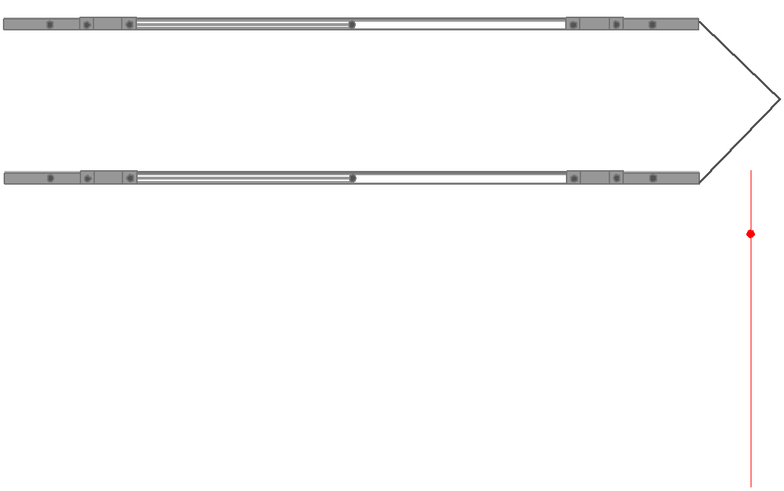





Cantoneira
700
Galv. a Fogo
100

VISTA PLACAS 2,00 x 0,70 M

PLACA 2,00 x 0,50 mts







500

Cantoneira
>
Galv. a Fogo
240

VISTA PLACAS 2,00 x 0,50 M

PLACA 2,00 x 1,00 mts
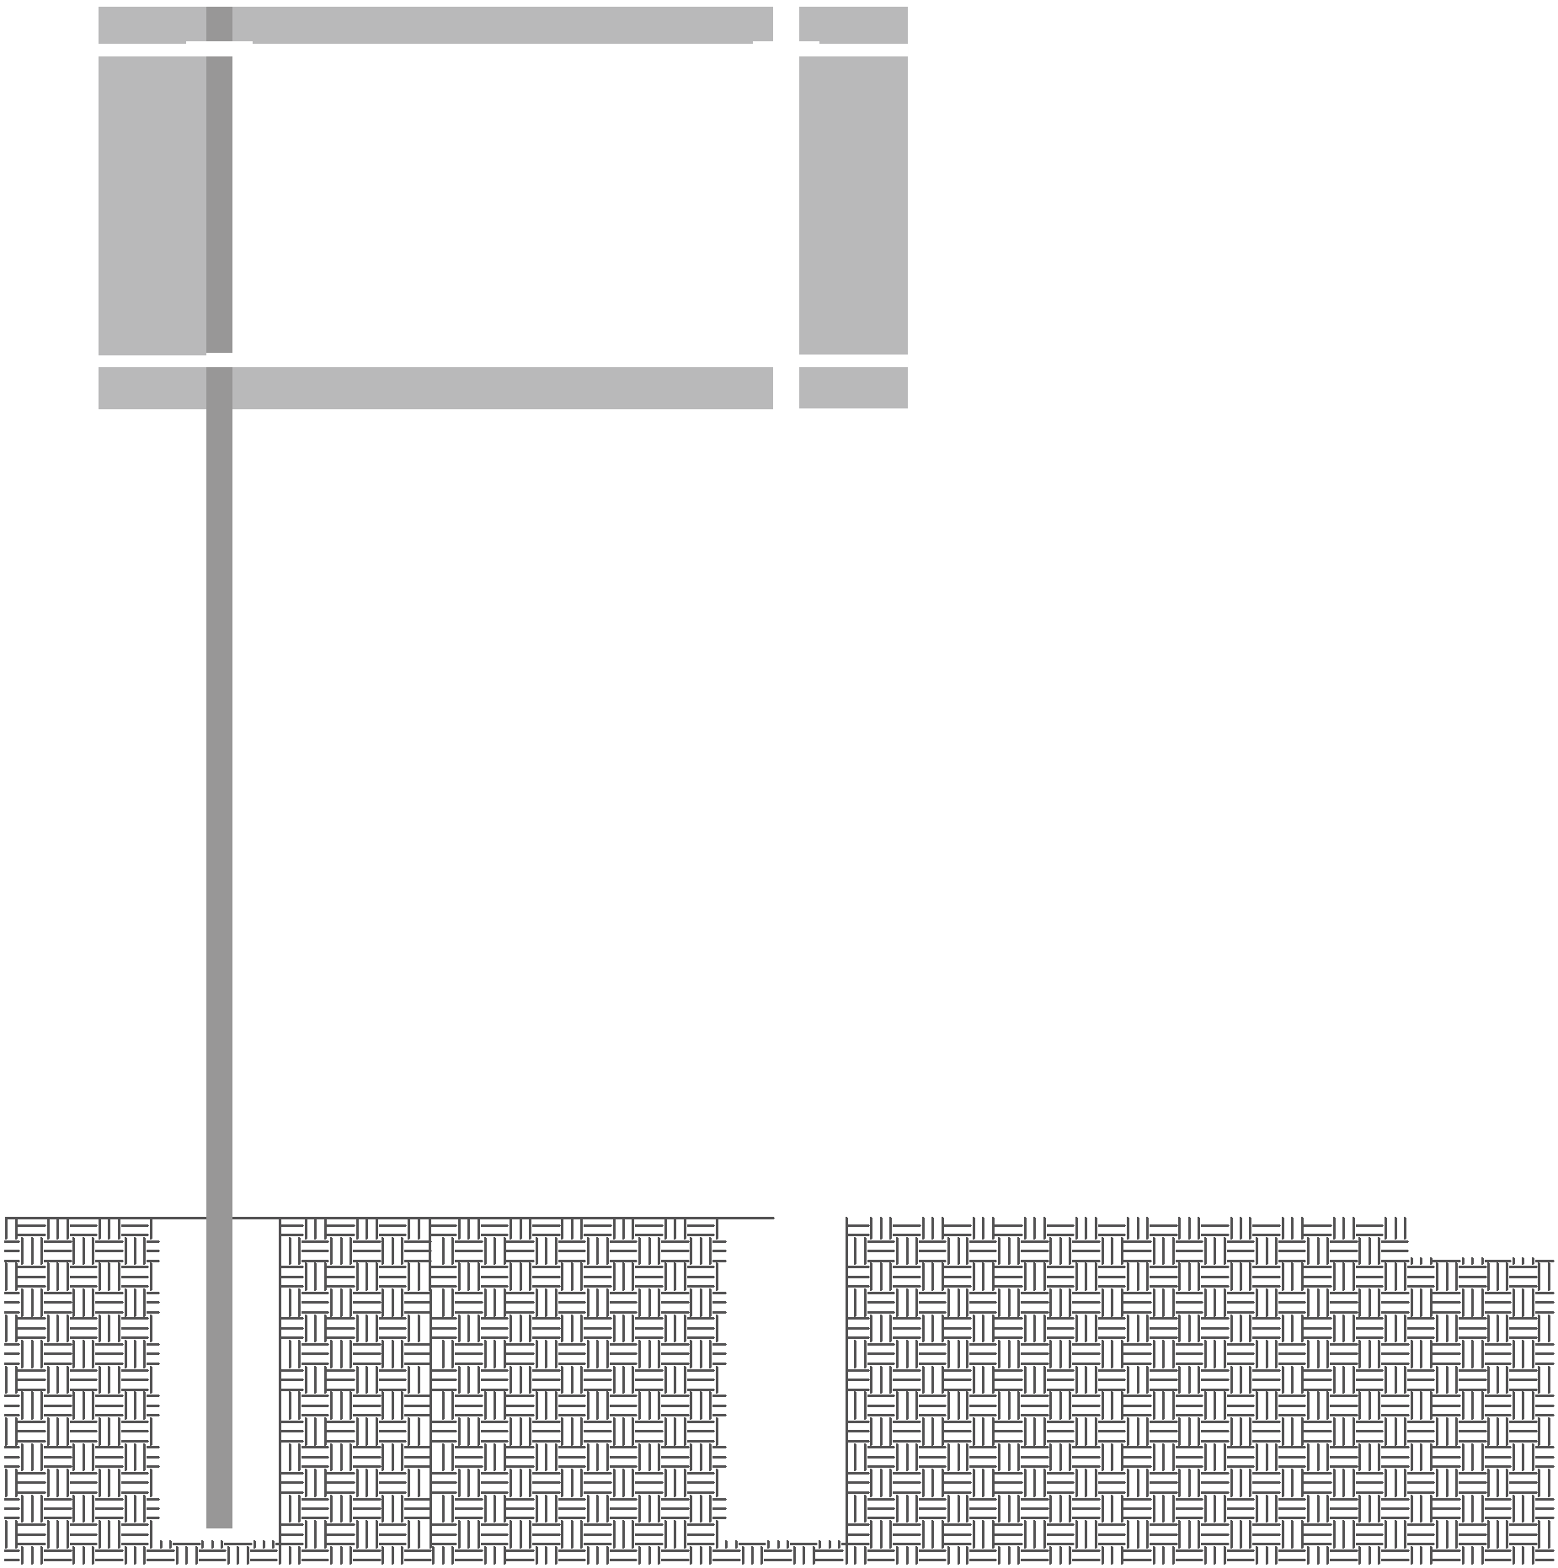









Cantoneira
Galv. a Fogo

VISTA PLACAS 2,00 x 1,00 mts

ANEXO II

MODELO DE DECLARAÇÃO DE QUE CUMPRE COM OS REQUISITOS
DE HABILITAÇÃO

(NOME DA EMPRESA)___________________, CNPJ nº. . . . . . . . . . , sediada (endereço completo)_______________________, DECLARA, sob as penas da lei, que cumpre plenamente os requisitos de habilitação no presente Pregão Presencial e, ainda, que está ciente da obrigatoriedade de declarar ocorrências posteriores.

Local e data, _______________ , ___ de ____________de 2018

___________________________________________
(nome e identidade do representante legal)

ANEXO III

DECLARAÇÃO DE NÃO EMPREGAR MENOR
(MODELO)

(Nome da Empresa)
............................................................................................................................................
inscrito no CNPJ nº .................................................................., por intermédio de seu representante legal o(a) Sr(a) ..................................... ..........................., portador(a) da Carteira de Identidade n° ................................. e do CPF Nº ..........................................., DECLARA, para fins do disposto no inciso V do art. 27 da Lei nº 8.666, de 21 de junho de 1993, acrescido pela Lei nº. 9.854, de 27 de outubro de 1999, que não emprega menor de dezoito anos em trabalho noturno, perigoso ou insalubre e não emprega menor de dezesseis anos.

Ressalva: emprega menor, a partir de quatorze anos, na condição de aprendiz

ANEXO IV

CREDENCIAMENTO

A empresa . . . . . . . , inscrito no CNPJ nº . . . . . . , com sede à . . . . . . , neste ato representada pelo(s) diretores ou sócios, com qualificação completa (nome, RG, CPF, nacionalidade, estado civil, profissão e endereço) pelo presente instrumento de mandato, nomeia e constitui, seu Procurador o Senhor (nome, RG, CPF, nacionalidade, estado civil, profissão e endereço), a quem confere amplos poderes para junto ao Município de Araranguá , praticar os atos necessários com relação à licitação na modalidade de Pregão Presencial, usando dos recursos, interpô-los, apresentar lances, negociar preços e demais condições, confessar, transigir, renunciar, desistir, firmar compromissos ou acordos, receber e dar quitação, podendo ainda, substabelecer esta em outrem, com ou sem reservas de iguais poderes, dando tudo por bom, firme e valioso, e em especial, para esta licitação.
ANEXO V

MINUTA DE CONTRATO

O MUNICÍPIO DE ARARANGUÁ, Estado de Santa Catarina, com sede a Rua Dr. Virgulino de Queiróz, 200, centro, inscrito no CNPJ/MF sob o n.º 82.911.249/0001-13 , neste ato representado por seu Prefeito Municipal, Sr. Mariano Mazzuco Neto, inscrito no CPF/MF sob o n.º ....................................... , a seguir denominado CONTRATANTE, e, de outro lado à empresa ........................................... Pessoa jurídica de direito privado, com CNPJ nº . . . . . . , com sede na . . . . . . . ., nº . . . . . , na cidade de. . . . . . , Estado de. . . . . , neste ato representado pelo Sr. . . . . . , brasileiro, . . . . . . . , Portador da Cédula de Identidade nº. . . . . . . . , com CPF nº . . . . . . . . , residente e domiciliado na cidade de . . . . . . . . . . . . . , a seguir denominada CONTRATADA, têm entre si justo e contratada o constante nas cláusulas a seguir enumeradas:

CLÁUSULA PRIMEIRA - DO OBJETO
O presente contrato tem como objeto o fornecimento e instalação de...................................................., os quais a CONTRATADA se declara em condições de entregar em estrita observância com o indicado nas Especificações do Anexo I e na documentação levada a efeito pela licitação nº.148/2017.

CLÁUSULA SEGUNDA - DA CONTRATAÇÃO
Ficam integrados a este Contrato, independente de transcrição, os seguintes documentos cujos teores são de conhecimento da CONTRATADA: atos convocatório, edital de licitação, especificações, memoriais e proposta da proponente vencedora, parecer de julgamento e legislação pertinente à espécie.

Parágrafo Primeiro
A assinatura do presente contrato indica à CONTRATADA possuir plena ciência de seu conteúdo, bem como dos demais documentos vinculados ao presente, sujeitando-se os mesmos às normas da Lei nº 8.666/93 e à totalidade das cláusulas contratuais aqui estabelecidas.

CLÁUSULA TERCEIRA - DO VALOR CONTRATUAL
A CONTRATANTE pagará à CONTRATADA, pela execução do total do objeto contratado a importância de R$ ....................(...........................), daqui por diante denominado "Valor Contratual", que serão empenhados a conta da dotação:
..............................................................
..............................................................

CLÁUSULA QUARTA - DA FORMA DE PAGAMENTO
O Pagamento será efetuado em moeda brasileira corrente, em até 30 (trinta) dias após a entrega do serviço e certificação da Nota fiscal pelo órgão competente.

CLÁUSULA QUINTA - DO PRAZO DE EXECUÇÃO E DURAÇÃO DO CONTRATO

As placas serão fornecidas e instaladas nos locais definidos no prazo de até 30 (trinta) dias contados da data do recebimento da autorização de fornecimento – AF expedida pelo Diretor de Compras da Prefeitura durante o prazo de vigência do contrato.

Parágrafo primeiro
Correrão à conta da CONTRATADA todas as despesas e encargos de natureza trabalhista, previdenciária, social ou tributária, incidentes sobre os serviços objeto deste Contrato.
Parágrafo segundo
Os serviços serão executados de acordo com as instruções administrativas determinadas pela contratante através do setor responsável pela fiscalização dos serviços contratados.

CLÁUSULA SEXTA - DA FISCALIZAÇÃO
A fiscalização e o acompanhamento da entrega dos serviços, objeto deste Contrato, será feita pela CONTRATANTE, através de profissionais qualificados e devidamente credenciado pela Administração Municipal.

CLÁUSULA SETIMA - DA CESSÃO DO CONTRATO E SUBCONTRATAÇÃO
A CONTRATADA não poderá ceder o presente Contrato a nenhuma pessoa física ou jurídica, sem autorização prévia, por escrito, da CONTRATANTE.

CLÁUSULA OITAVA – DAS PENALIDADES
À CONTRATADA serão aplicadas multas pela CONTRATANTE a serem apuradas na forma, a saber: (a) de 0,1% (um décimo por cento) do valor global do Contrato por dia consecutivo de atraso em relação ao prazo de entrega dos bens; (b) de 1% (um por cento) do valor contratual quando a CONTRATADA, por ação, omissão ou negligência, infringir qualquer das obrigações estipuladas neste instrumento; (c) suspensão do direito de participar em licitações/contratos da ora CONTRATANTE ou qualquer órgão da administração direta ou indireta (federal, estadual ou municipal), pelo prazo de até 02 (dois) anos quando, por culpa da CONTRATADA, ocorrer à suspensão ou a rescisão administrativa.

CLÁUSULA NONA - DA APLICAÇÃO DAS MULTAS
Quando da aplicação de multas, a CONTRATANTE notificará à CONTRATADA que terá prazo de 5 (cinco) dias para recolher à Tesouraria da CONTRATANTE a importância correspondente, sob pena de incorrer em outras sanções cabíveis.

CLÁUSULA DÉCIMA - DO PRAZO DE FORNECIMENTO DE BEM (NS) E PRORROGAÇÃO
A CONTRATADA obriga-se a entregar à CONTRATANTE os materiais e serviços contratados nos locais definidos no termo de referência anexo do edital de licitação nº. 148/2017.
Parágrafo Primeiro
Ficando a CONTRATADA temporariamente impossibilitada, total ou parcialmente, de cumprir seus deveres e responsabilidades relativos aos fornecimentos contratados, deverá esta comunicar e justificar o fato, por escrito, no prazo de 48 (quarenta e oito) horas, para que, a contratante tome as providências cabíveis, inclusive no que diz respeito à aceitação ou não do alegado.

Parágrafo Segundo
Enquanto perdurar o impedimento a CONTRATANTE se reserva o direito de contratar o fornecimento do(s) bem(ns) com outro fornecedor, desde que respeitadas as condições desta licitação, não cabendo direito à CONTRATADA de formular qualquer reivindicação, pleito ou reclamação.

CLÁUSULA DÉCIMA PRIMEIRA - DO CONTROLE DE QUALIDADE
A CONTRATANTE reserva-se o direito de, a qualquer tempo, antes e após a contratação, solicitar inspeções para verificar se o(s) materiais e serviço(s) atendem às exigências das normas e especificações técnicas.

Parágrafo Primeiro
Sendo a inspeção realizada nas instalações do fabricante, a CONTRATADA deverá avisar por escrito à CONTRATANTE, com antecedência de 2 (dois) dias, da data em que o bem estará pronto para ser inspecionado. A aceitação do bem inspecionado não isenta a CONTRATADA da responsabilidade quanto ao cumprimento dos termos de garantia do(s) bem(ns).

Parágrafo Segundo
O serviço entregue em desacordo com as características, especificações, validade e/ou com as quantidades do edital, verificadas no ato de seu recebimento, deverá ser refeito ou complementado. Nestes casos, o prazo para refazer e/ou complementação será determinado pela contratante e sua inobservância implicará a aplicação das penalidades previstas no edital.

CLÁUSULA DÉCIMA SEGUNDA - DA INEXECUÇÃO DO OBJETO
Pela inexecução total ou parcial do contrato, a Administração poderá aplicar à CONTRATADA, as seguintes sanções:
I - advertência;
II - multa, na forma prevista no instrumento convocatório;
III - suspensão temporária de participação em licitação e impedimento de contratar com a Administração, por prazo não superior a 2 (dois) anos;
IV - declaração de inidoneidade para licitar ou contratar com a Administração Pública enquanto perdurarem os motivos determinantes da punição ou até que seja promovida a reabilitação perante a própria autoridade que aplicou a penalidade, que será concedida sempre que o contrato ressarcir a Administração pelos prejuízos resultantes e após decorrido o prazo da sanção aplicada com base no inciso anterior.

CLÁUSULA DÉCIMA TERCEIRA - DA RESCISÃO
A CONTRATANTE reserva-se o direito de rescindir o Contrato, independentemente de interpelação judicial ou extrajudicial, sem que à CONTRATADA caiba o direito de indenização de qualquer espécie, nos seguintes casos: (a) quando a CONTRATADA falir ou for dissolvida; (b) quando a CONTRATADA transferir no todo ou em parte o Contrato sem a prévia anuência da CONTRATANTE.

Parágrafo Primeiro
A rescisão do Contrato na mesma forma prevista no caput ocorrerá nas seguintes hipóteses:
I - Por ato unilateral escrito da Administração, nos casos enumerados nos incisos I a XII e XVII do artigo 78 da Lei 8.666/93; II - Amigável, por acordo entre as partes, reduzidas a termo no processo da licitação, desde que haja conveniência para a Administração;
III - Judicial, nos termos da legislação.

Parágrafo Segundo
A rescisão do Contrato, quando motivada por qualquer dos itens acima relacionados, implicará a apuração de perdas e danos, sem embargos da aplicação das demais providências legais cabíveis.

Parágrafo Terceiro
A CONTRATANTE, por conveniência exclusiva e independentemente de cláusulas expressas, poderá rescindir o Contrato desde que efetue os pagamentos devidos, relativos ao mesmo.

CLÁUSULA DÉCIMA QUARTA - DAS ALTERAÇÕES
Serão incorporados a este Contrato, mediante TERMOS ADITIVOS, qualquer modificação que venha ser necessária durante a sua vigência, decorrente das obrigações assumidas pela CONTRATADA, alterações nas especificações quantitativas e qualitativas ou prazos dos bens fornecidos à CONTRATANTE.

CLÁUSULA DÉCIMA QUINTA - DOS CASOS OMISSOS
Os casos omissos e o que se tornar controvertido em face das presentes cláusulas contratuais, serão resolvidos administrativamente entre as partes, de acordo com a legislação pertinente.

CLÁUSULA DÉCIMA SEXTA - DO CONHECIMENTO DAS PARTES
Ao firmar este instrumento, declara a CONTRATADA ter plena ciência de seu conteúdo, bem como dos demais documentos vinculados ao presente Contrato.

CLÁUSULA DÉCIMA SÉTIMA – DAS DISPOSIÇÕES GERAIS
Os funcionários da contratada deverão apresentar-se, ao local da execução, devidamente uniformizados, fazendo uso de crachá com foto e, equipamentos de proteção individual (EPI) adequados para o desempenho das atividades.

Concluído o serviço, a área deverá ser entregue totalmente limpa e desimpedida de quaisquer entulhos, equipamentos e/ou restos de materiais.

CLÁUSULA DÉCIMA OITAVA - DO FORO
As partes contratantes ficam obrigadas a responder pelo cumprimento deste termo, perante o Foro da Comarca de Araranguá, Estado de Santa Catarina, não obstante qualquer mudança de domicílio da CONTRATADA que, em razão disso, é obrigada a manter um representante com plenos poderes para receber notificação, citação inicial e outras medidas em direito permitidas.

Justas e contratadas, firmam as partes este instrumento, em 03 (três) vias de igual teor, a fim de que produza seus efeitos legais.

Araranguá, SC, . . . . . de . . . . . . . .de 2017.

Município de Araranguá  Mariano Mazzuco Neto  Prefeito Municipal  Contratante | . . . . . . .  Contratada

Ariane Almeida
Secretária de Educação

Testemunhas:

___________________________ ____________________________
Nome Nome
CPF nº CPF nº

